
EDITION AVRIL 2019
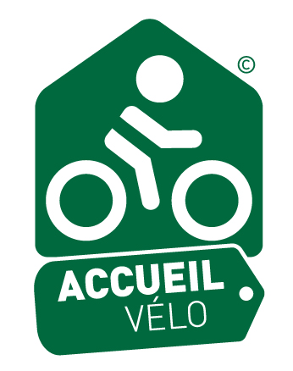
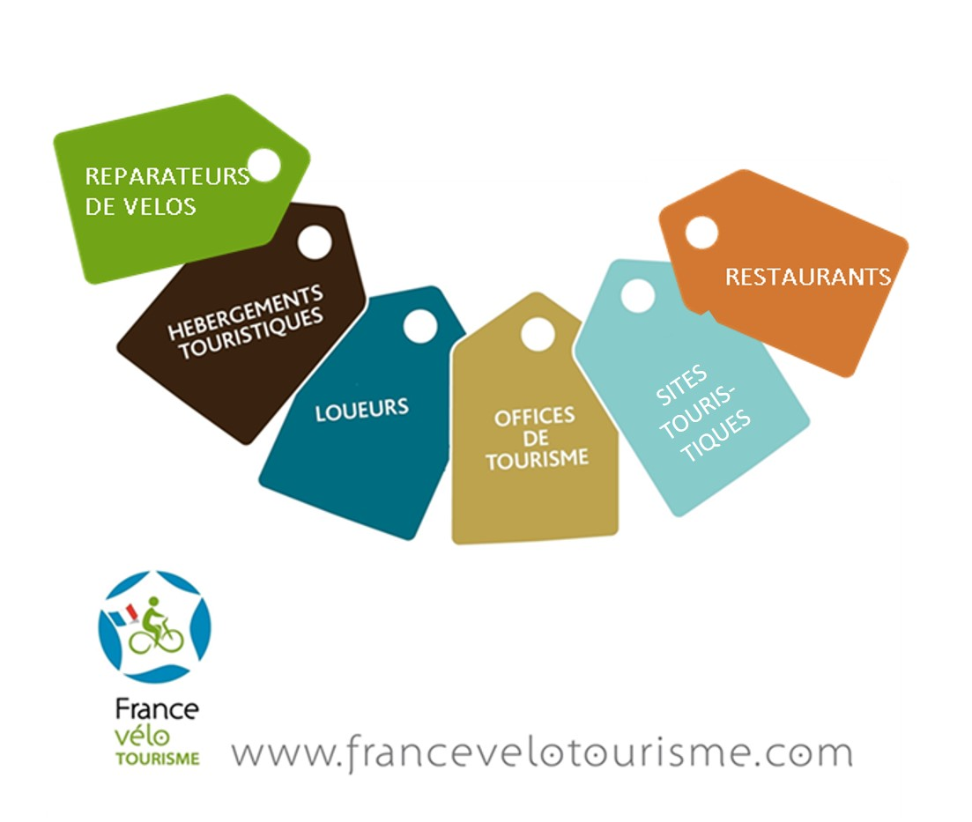

Sommaire

PRÉSENTATION
COMMENT DEVENIR PARTENAIRE DE LA MARQUE ACCUEIL VÉLO ?
Référentiels DE QUALITÉ ACCUEIL VÉLO...
→ | hébergements touristiques
→ | Loueurs professionnels de véloS
→ | REPARATEURS DE VELOS
→ | offices de tourisme
→ | sites TOURISTIQUES
→ | RESTAURANTS
Charte graphique

Guide pratique édité le 01/04/2019 par France Vélo Tourisme
accueilvelo@francevelotourisme.com
www.francevelotourisme.com

Création graphique : Archiduchesse


La marque Accueil Vélo est copropriété
de France Vélo Tourisme
et du Comité Régional du Tourisme Centre-Val de Loire

Présentation

La France a les atouts pour être la première destination du tourisme à vélo dans le monde. Pour le devenir, l'État a impulsé une démarche d'organisation du tourisme à vélo à l'échelle nationale. France Vélo Tourisme, association réunissant des acteurs institutionnels et des représentants d'entreprises est née en 2011. Elle a pour but de développer l’économie touristique liée au vélo. Elle propose les outils nationaux qui apportent une valeur ajoutée à l'ensemble de la filière.
A ce titre, la marque Accueil Vélo entend fédérer une offre homogène et identifiable de services adaptés aux touristes à vélo et à la hauteur de cette ambition nationale.
Qu'est-ce qu'Accueil Vélo ?
→ Accueil vélo engage les professionnels à proposer un accueil et des services adaptés aux touristes à vélo.
→ Accueil Vélo permet aux touristes à vélo d’identifier les établissements et les lieux adaptés à la pratique du tourisme à vélo, et de bénéficier ainsi d’un accueil et de services appropriés.
→ Accueil Vélo est une marque mise à la disposition des collectivités territoriales, des institutionnels du tourisme et des entreprises impliquées dans le développement du tourisme à vélo.
Les touristes à vélo sont de plus en plus nombreux, en particulier sur les itinéraires cyclables aménagés. L'objectif est de développer cette marque sur les territoires offrant des itinéraires cyclables touristiques, balisés et respectueux du cahier des charges national des véloroutes et voies vertes.
Six catégories de professionnels sont concernées
→ Les hébergements touristiques
→ Les loueurs professionnels de vélos
→ Les réparateurs de vélos
→ Les offices de tourisme
→ Les sites touristiques
→ Les restaurateurs
Ces six catégories de professionnels peuvent adhérer au dispositif Accueil Vélo s’ils offrent ou proposent les services relevant des critères obligatoires du référentiel de qualité Accueil Vélo de leur catégorie.


A l'origine d'Accueil Vélo
Le dispositif Accueil Vélo a été créé à l'initiative de la Région Centre et de son Comité Régional du Tourisme. Il s'est appuyé sur le référentiel hébergement de l'Eurovéloroute des fleuves et les référentiels loueurs de vélos, sites de visites et offices de tourisme élaborés dans le cadre de « La Loire à vélo ».
Désormais, la propriété de la marque Accueil vélo est partagée par le Comité Régional du Tourisme Centre - Val de Loire et l'association France Vélo Tourisme.

Qui fait quoi ?
L'association France Vélo Tourisme est chargée d'organiser la diffusion de la marque Accueil Vélo sur l'ensemble du territoire national.
Le règlement d'usage de la marque collective Accueil Vélo précise comment des établissements touristiques peuvent utiliser cette marque pour mettre en valeur leurs offres d’accueil et de services adaptés aux touristes à vélo. Il définit une organisation décentralisée pour le déploiement de la marque.
Les institutionnels du tourisme peuvent devenir Référent qualité pour mettre Accueil Vélo à la disposition des professionnels impliqués dans la mise en valeur des itinéraires cyclables touristiques.
Le règlement d'usage et toute l'information technique sur Accueil Vélo sont disponibles sur www.francevelotourisme.com ou par mail accueilvelo@francevelotourisme.com
COMMENT DEVENIR PARTENAIRE DE LA MARQUE
ACCUEIL VÉLO ?

Les hébergeurs, loueurs de vélos, réparateurs de vélos, offices de tourisme, sites touristiques et restaurants, souhaitant bénéficier de la marque « Accueil Vélo » doivent répondre à différents critères et caractéristiques.
Ils doivent, préalablement à toute démarche, être situés à moins de 5 km d’un itinéraire cyclable balisé et sécurisé (répondant au cahier des charges national des véloroutes et voies vertes).
Chaque professionnel souhaitant utiliser la marque Accueil Vélo doit respecter les critères obligatoires du référentiel de qualité Accueil Vélo propre à sa catégorie et conforter son offre touristique avec des services optionnels.
Il doit s'acquitter d'une contribution à la mise en œuvre de la marque Accueil Vélo de 200 euros pour 3 ans (ce montant sera de 300 € au 01/01/2020 sauf pour les réparateurs de cycles dont la redevance de marque restera à 200 €). En cas de départ anticipé ou de radiation d'un établissement avant l'échéance du contrat en cours, il ne sera procédé à aucun remboursement.
Démarche à suivre
Le professionnel formule une demande écrite par courriel à son référent qualité (via le formulaire de contact sur www.francevelotourisme.com / rubrique Accueil Vélo Pro) qui va instruire la demande
Une visite de contrôle sera, par la suite, programmée afin de vérifier, auprès du professionnel, le respect des critères listés dans le référentiel de qualité Accueil Vélo de sa catégorie.
Si les critères du référentiel de qualité Accueil Vélo sont bien respectés, le professionnel se voit attribuer le droit d'utiliser la marque Accueil Vélo pour une durée de 3 ans, renouvelable après une nouvelle visite de contrôle. Les Sites touristiques et les offices de Tourisme ne seront pas revisités.
En cas de changement de propriétaire ou de gérant de l’établissement, une nouvelle visite de contrôle sera effectuée.

En cas de non-respect du référentiel de qualité Accueil Vélo sur lequel le professionnel s’est engagé, le référent qualité peut prononcer son exclusion du réseau et par conséquent de toute la promotion relative à Accueil Vélo.

• hôtel
• résidence hôtelière
• meublé de tourisme
• chambre d’hôtes
• camping
• village de vacances
• gîte d’étape
• gîte de séjour
• auberge de jeunesse
• centre de séjour
Référentiel de qualité
HEBERGEMENTS TOURISTIQUES

Référentiel de qualité
HEBERGEMENTS TOURISTIQUES

PréREQUIs

La marque Accueil Vélo est attribuée aux hébergements touristiques classés selon les normes nationales propres à chaque catégorie. Pour les types d'hébergements ne disposant pas d'un classement réglementaire, l'établissement candidat à la marque Accueil Vélo doit être labellisé (selon les chartes de qualité référencées par le référent qualité du territoire, comme Chambre d’Hôtes Référence ou Qualité Tourisme).
L’hébergement doit se situer à moins de 5 km d’un itinéraire cyclable balisé (répondant au cahier des charges national des Véloroutes et Voies Vertes).

ACCES A L’ETABLISSEMENT
Mettre à disposition du client si nécessaire, un itinéraire cyclable de liaison entre l’hébergement, et l'itinéraire (Informations disponibles sur place et sur le site internet de l’hébergeur)
ACCUEIL
Apporter un accueil personnalisé et attentionné aux touristes à vélo
L’hébergeur doit manifester une attention particulière au touriste à vélo à son arrivée ou au retour de circuit (il pourra par exemple, lui offrir une boisson chaude ou froide à son arrivée – pack pour les campings)
Mettre à disposition des touristes à vélo les informations touristiques et de service utiles à leur séjour
L’hébergeur doit mettre à disposition de son client la documentation existante pour son territoire, traduite dans les langues de sa clientèle (anglais, allemand, néerlandais...) :
- documentation touristique (carte touristique, guide hébergement-restauration, guide pratique),
- informations utiles (horaires train et bus, OT)
- documentation spécifique au vélo (itinéraires cyclables, points de location de vélos et petit matériel, ateliers de réparation, commerces et hébergements spécialisés)
- coordonnées des loueurs et réparateurs de vélo professionnels
Être en mesure de conseiller le touriste à vélo sur le déroulement de son séjour
Il doit être en mesure de conseiller le client sur :
- les itinéraires vélo et le réseau cyclable à proximité,
- les sites de visites, les hébergements, la restauration, etc. à proximité.
CRITÈRE OPTIONNEL
Informer sur les possibilités de sorties à vélo (sorties à vélo proposées par le territoire)

Offrir la possibilité aux touristes à vélo d’effectuer un départ matinal (7h minimum)
L’hébergeur doit pouvoir proposer aux touristes à vélo :
- le règlement de la facture la veille au soir du départ
- un petit déjeuner à partir de 6h30 le jour du départ
SERVICES
Informer les touristes à vélo sur les conditions météorologiques
L’hébergeur doit informer le visiteur sur la météo par le canal de son choix (ex. : affichage, Internet, carte-mémo Météo France, journal, etc.)
Pouvoir assurer le transfert des bagages des touristes à vélo au prochain point d’hébergement (gratuit ou payant)
Il doit pouvoir proposer un service de transfert de bagages de l’établissement au lieu d’hébergement suivant, par l’intermédiaire d’un prestataire
A défaut, l’hébergeur pourra assurer lui-même le transfert des bagages s’il est habilité.
Donner la possibilité de réserver un hébergement ou taxi, etc. (gratuit ou payant)
Offrir aux touristes à vélo la possibilité de laver et sécher leur linge (gratuit ou payant)
L’hébergeur doit mettre à disposition des touristes à vélos les équipements nécessaires afin qu’ils puissent réaliser le lavage et le séchage de leurs vêtements :
- machine à laver le linge ou évier pour laver le linge à la main
- sèche-linge ou local pour faire sécher
Mettre à disposition des clients un service de location vélo (matériel et accessoires) (gratuit ou payant)
L’hébergeur doit être en mesure d’indiquer le point de location le plus proche ou de faire livrer le matériel et les accessoires sur place.
A défaut, il doit pouvoir mettre à disposition des clients d’un vélo sur place et accessoires (casque, gilet et antivol). Le délai requis de réservation sera de 48H
CRITÈRES OPTIONNELS
Faciliter l’accès à Internet (gratuit ou payant)
L’hébergeur doit permettre aux touristes à vélo d’accéder à Internet ou à défaut indiquer où il peut le faire à proximité
Assurer le dépannage des clients à vélo hébergés dans l’établissement (gratuit ou payant)
L’hébergeur doit être en mesure de dépanner ses clients en cas d’avarie survenue à proximité de l’hébergement (inférieur à 20 km) par l’intermédiaire d’un prestataire (réparateur, loueur, taxi).
A défaut, le dépannage pourra être assuré par l’hébergeur lui-même.

ÉQUIPEMENTS
Être équipé d’un abri à vélos sécurisé de plain-pied
L’hébergement doit disposer d’un abri sécurisé (soit au minimum un lieu couvert et fermé) sur place, ou à défaut à proximité immédiate (moins de 300 mètres) afin de pouvoir entreposer les vélos
Pouvoir mettre à disposition un kit de réparation complet pour les petites avaries
L’hébergeur doit pouvoir mettre à disposition du touriste à vélo un kit complet de réparation en cas de petite avarie (matériel pour crevaison, jeu de clés standard, lubrifiant, pompe à pied)
Disposer des équipements nécessaires pour le nettoyage des vélos
L’hébergeur doit mettre à disposition des touristes à vélo un espace équipé ou au minimum un équipement spécifique (jet d’eau, brosse) pour le nettoyage des vélos
Disposer d'une prise électrique de recharge de matériel électrique (batterie des VAE, GPS, tablette…)
CRITÈRES OPTIONNELS
Disposer d’un espace réservé pour les voitures en « garage mort »
L’hébergeur doit réserver un espace (emplacement ou garage – gratuit ou payant) pour le parking de longue durée des véhicules des touristes à vélo en itinérance

Pour les chambres d’hôtes :
Offrir un espace détente
L’hébergement doit disposer d’un espace salon favorisant la détente et l’échange. Cet espace n’est pas obligatoirement un espace dédié.
Pour les campings :
Disposer d’espaces dédiés aux touristes à vélo
Les campings doivent aménager des espaces dédiés aux touristes à vélo :
- mise à disposition de tables et bancs, lices en bois sur ou à proximité des emplacements vélos
Les campings doivent également proposer des espaces communs abrités, pratiques et conviviaux pour la préparation des repas et la détente (type salle « hors sac » avec réchaud ou four micro-ondes).
Cet espace sera équipé d’un point d’eau.

Prestations DE RESTAURATION
Offrir un petit déjeuner adapté aux touristes à vélo
(sauf campings et meublés de tourisme)
L’hébergeur doit proposer aux touristes à vélo un petit déjeuner complet adapté à l’effort (pains variés et complets, céréales et muesli, fruits frais et secs, fromage, fromage blanc, œufs, confiture, miel, etc.)

Organiser la possibilité de se restaurer sur place ou à proximité
- Possibilité de se restaurer sur place (minimum coin cuisine avec réchaud et micro-ondes)
- Ou possibilité de se restaurer à proximité (restaurant, épicerie, etc. à moins de 1 km)
- Ou possibilité de transfert vers le restaurant ou le commerce par tout moyen disponible si services de restauration situés à plus de 1 km

CRITÈRES OPTIONNELS
Offrir la possibilité de préparer un panier repas pour le déjeuner (payant)
(sauf campings et meublés de tourisme)
L’hébergeur doit être en mesure de faire préparer par un prestataire extérieur (traiteur, boulangerie...) un panier repas sur demande du client


Référentiel de qualité
LOUEURS PROFESSIONNELS DE VELOS
Référentiel de qualité
LOUEURS PROFESSIONNELS DE VELOS
PréREQUIs
Le professionnel doit pouvoir proposer la location de vélos à moins de 5 km d’un itinéraire cyclable balisé (répondant au cahier des charges national des Véloroutes et Voies Vertes).
ACCES A L’ETABLISSEMENT
Mettre à disposition du client si nécessaire, un itinéraire cyclable de liaison entre le magasin du loueur, et l'itinéraire (Informations disponibles sur place et sur le site internet du loueur de vélos)
PARC DE VELOS
Types de vélos :
- VTC, vélos de randonnée, VTT, VTTAE, VAE
- modèles homme, femme et enfant
Les vélos doivent avoir un nombre de rapports (vitesses) adapté à la pratique et au terrain d’utilisation
Quantité : 20 vélos minimum
A défaut de disposer de ce nombre, possibilité de partenariat avec un autre professionnel du cycle pour atteindre cette capacité
Renouvellement régulier du parc de vélos
ACCESSOIRES
Antivol – Mise à disposition des clients d’un kit de réparation pour les petites avaries (matériel pour crevaison, jeu de clés standard, lubrifiant, pompe à pied)
Casque – Gilet jaune
CRITÈRE OPTIONNEL
Porte-bagages, porte carte, sacoches guidon, sacoches, remorques, siège bébé, 3è roue, tandem

LOCAUX
Espace d'accueil
Mise à disposition de documentation touristique
Propreté des locaux

VISIBILITÉ COMMERCIALE
Enseigne valorisant l'activité de location de vélos
Adresse courriel
Site internet ou réseaux sociaux
PÉRIODE D'OUVERTURE
Du 1er avril au 30 septembre minimum
Horaires en haute saison (juin, juillet, août) : 7/7j de 9h à 19h
L’organisation d’un service continu sur la haute saison est obligatoire 7/7j de 9h à 19h. L’astreinte téléphonique en cas d’absence est indispensable (au minimum sur un n° de mobile et non un répondeur).
INFORMATIONS SUR LA MÉTÉO
Prévisions météorologiques à 3 jours communiquées sur demande
CONDITIONS DE LOCATION
Utilisation d'un contrat de location
Demande d'une caution
ACCUEIL DES CLIENTÈLES ETRANGÈRES
Bases d'anglais
CRITÈRE OPTIONNEL
Bases dans d'autres langues en fonction de la situation géographique et de la clientèle dominante

ASSISTANCE dépannage
Assistance dépannage
CONNAISSANCE DES ITINÉRAIRES ET DES PARTENAIRES
Connaissance des circuits proches (les avoir parcourus, de préférence à vélo)
Proposition de fiches-itinéraires gratuites (si elles existent)
Travail en réseau avec les autres prestataires touristiques concernés par l’accueil des touristes à vélo
AUTRES PRESTATIONS
CRITÈRES OPTIONNELS
Consignes à bagages
Stationnement de véhicules pendant plusieurs jours
Vente de matériels vélo
Vente de topo-guides ou cartes
Randonnées accompagnées
Transport des vélos (depuis le point de départ ou d'arrivée)


Référentiel de qualité
REPARATEURS PROFESSIONNELS DE VELO

Référentiel de qualité
REPARATEURS PROFESSIONNELS DE VELOS
PréREQUIs
QUALIFICATION PROFESSIONNELLE (Certificat de Qualification Professionnelle) obligatoire (possibilité d'accepter réparateur avec expérience s'il s'engage à suivre une formation de 1 à 3 j
ET Atelier situé à moins de 5 km d'un itinéraire cyclable balisé (répondant au cahier des charges national des Véloroutes et Voies Vertes)

ACCES A L’ETABLISSEMENT
Mettre à disposition du client si nécessaire, un itinéraire cyclable de liaison entre l'atelier et l'itinéraire
Informations sur la liaison cyclable disponibles sur le site internet (descriptif et/ou cartographie). A défaut de site internet, informations disponibles sur autre supports d'information (flyer...)

ATELIER/LOCAUX
Espace d’accueil :
Un espace d’attente, même de petite dimension, est apprécié.
Un atelier mobile pourra être accepté s’il est équipé de quoi rendre l'attente agréable : chaise ou tabouret, boisson gratuite ou payante.
Propreté des locaux
Affichage des tarifs (forfait intervention et déplacement).
Au minimum seront affichés :
- coût horaire de main d'œuvre
- coût déplacement
- forfait des réparations courantes
- majoration éventuelle

CRITÈRES OPTIONNELS
Le prestataire pourra proposer une solution pour le nettoyage des mains (lavabo, lingette, savon noir…)
Une boisson pourra être proposée, gratuite ou payante (Fontaine à eau, distributeur automatique, eau du robinet, café…)
Consigne à bagages, le temps de l'intervention (Consignes à bagages sous la responsabilité du prestataire (plan vigipirate). Permet le temps de l'attente d'aller en ville, faire une course…

VISIBILITE COMMERCIALE
Enseigne valorisant le service de réparation
S'assurer de la visibilité du service de réparation et d'entretien des vélos
Afficher le numéro de téléphone
Afficher les horaires d'ouverture de l'atelier ainsi que les horaires où le réparateur peut être joint
CRITÈRE OPTIONNEL
Site internet ou réseaux sociaux

PERIODE D'INTERVENTION
Du 1er avril au 30 septembre minimum
En fonction de la "saison cyclable" de la destination.
Une fermeture de 15 jours pour congés annuels est tolérée. Dans ce cas, les coordonnées du réparateur le plus proche devront obligatoirement être indiquées en vitrine.

Ouverture en haute saison (juillet, août) : 6/7j
En cas d'absence de l'atelier (contrainte de l'activité telle que dépannage sur le terrain), la possibilité d'être joint par téléphone est indispensable (au minimum sur un n° de mobile et non un répondeur). Afin de garantir un service final optimal au client, les solutions alternatives possibles à l’initiative du réparateur sont : renvoi vers un partenaire Accueil Vélo ou autre, RDV pris avec le client pour intervention, panonceau apposé sur la porte du local commercial mentionnant le numéro de portable du prestataire.

SERVICES/Prestations
Réparation et entretien de tout type de vélos (sauf VAE)

Privilégier la réparation dans le délai le plus court possible
Le prestataire propose plusieurs créneaux quotidiens pour les réparations express, rapides, la réparation s'effectuant sur le champ.

En cas d'immobilisation du vélo, une solution sera proposée au besoin du client
Soit acheminement du cycliste vers l'étape suivante (par taxi, transport en commun ou par l'hébergeur Accueil Vélo…), soit mise à disposition d'un vélo, ou renvoi vers un loueur Accueil Vélo de préférence

CRITÈRES OPTIONNELS
Vente de matériel de vélos. Exemples : vêtements de pluie, lunettes, éclairage, antivols, kit de réparation, chambres à air, bagageries...
Assistance dépannage (sous forme de prestation gratuite ou payante)
- Par le réparateur lui-même
- A défaut, le réparateur devra fournir les coordonnées d'un partenaire qui propose ce service

ACCUEIL DES CLIENTELES ETRANGERES
Bases d'anglais
Le prestataire pourra présenter un schéma légendé de vélo en anglais charté Accueil Vélo

CRITÈRE OPTIONNEL
Bases dans d'autres langues en fonction de la situation géographique et de la clientèle dominante

CONNAISSANCE DES ITINÉRAIRES ET DES PARTENAIRES
Connaissance des circuits proches
Travail en réseau avec les autres prestataires touristiques concernés par l’accueil des touristes à vélo

Etre en mesure de renseigner le client sur les activités et services à proximité où le client pourra se rendre pendant la réparation
Connaître les coordonnées et horaires d'ouverture de l'OT le plus proche, de la laverie automatique…

Mise à disposition de documentation touristique
Documentation sur les itinéraires cyclables et le réseau Accueil Vélo (en fonction de l'existant)

Disposer d'une prise électrique de recharge de matériel électrique (batterie des VAE, GPS, tablette…)
AUTRES PRESTATIONS
CRITÈRES OPTIONNELS
Vente de topo-guides ou cartes

Mettre à disposition la WIFI

Réparation de Vélo à assistance électrique


Référentiel de qualité
OFFICES DE TOURISME
Référentiel de qualité
OFFICES DE TOURISME

PréREQUIs
L’Office de tourisme doit se situer à moins de 5 km d’un itinéraire cyclable balisé (répondant au cahier des charges national des Véloroutes et Voies Vertes).
ACCES A L'ÉTABLISSEMENT
Mettre à disposition du client si nécessaire, un itinéraire cyclable de liaison entre l’office de tourisme, et l'itinéraire (Informations disponibles sur place et sur le site internet de l’office de tourisme)
CRITÈRE OPTIONNEL
Signalétique d'accès indiquant l'accès le plus sécurisé et agréable pour se rendre à l'Office de tourisme depuis l'itinéraire cyclable

EXTERIEUR DE L'ÉTABLISSEMENT
Parc de stationnement vélo
Quantité 5 places minimum (le nombre de places de stationnement devra être adapté à la taille du site de visite et sa fréquentation)
Type de mobilier : arceaux métalliques ou lices
CRITÈRE OPTIONNEL
Localisation : plus proche que le stationnement automobile. Les arceaux doivent être dans le champ de vision du touriste à vélo. Cela lui permet de laisser ses sacoches à visu.

Point d'eau potable et sanitaires mis à disposition des touristes à vélo
Localisation : dans les espaces communs ou à proximité immédiate de l'OT (<300m)
CRITÈRE OPTIONNEL
Signalés et/ou visibles depuis l'OT

Informations visibles depuis l'extérieur de l'établissement
En cas de fermeture, afficher les coordonnées de l'Office de tourisme ouvert le plus proche (adresse et n° de téléphone), à défaut, celles des hébergements et loueurs de vélos à proximité. A minima, afficher les Accueil Vélo.
Indiquer les numéros d'urgence

INTÉRIEUR DE L'ÉTABLISSEMENT / ACCUEIL
Informations à mettre à disposition
Documentation générale :
- bulletin météo à 3 jours
- localisation du point d’eau potable et des sanitaires les plus proches
- horaires de train acceptant les vélos, horaires de bus et coordonnées des taxis acceptant les cyclistes avec ou sans vélo
- parkings voitures et camping-cars courte et longue durée les plus proches
- adresses de consignes à bagages à proximité (gratuites ou payantes)
Documentation spécifique :
- une liste des loueurs et réparateurs de vélos Accueil Vélo situés à proximité de l’itinéraire,
- une liste des hébergements du réseau Accueil Vélo,
- les documents existants dédiés aux itinéraires cyclables (gratuits ou payants)
CRITÈRE OPTIONNEL
Intégrer le tracé de l’itinéraire cyclotouristique dans les cartes et plans de la commune et dans les documentations de l’OT (cartes touristiques, cartes intégrées dans les guides touristiques)

Conseils aux touristes à vélo
Le réseau cyclable : itinéraires, accès, difficulté des parcours, localisation des aires d’arrêt ainsi que les sorties à vélo, visites audioguidées, application numérique mobile etc.
Les services supplémentaires en fonction de l’existant : guides type GPS, visites audioguidées grâce à des téléchargements MP3.
Autres services
Mise à disposition d’un kit de réparation pour les petites avaries (matériel pour crevaison, jeu de clés standard, lubrifiant, pompe à pied)

Disposer d'une prise électrique de recharge de matériel électrique (batterie des VAE, GPS, tablette…)

Les Offices de Tourisme sont invités à déployer « Chambres d’hôtes Référence » d’Office de Tourisme de France, afin de faire progresser le réseau des chambres d’hôtes Accueil Vélo.


• châteaux
• parcs de loisirs
• musées
• caves
- Ferme
- Port fluvial ou maritime
- Halte fluviale
• etc.
Référentiel de qualité
SITES TOURISTIQUES
Référentiel de qualité
SITES TOURISTIQUES
PréREQUIs
Le site touristique doit se situer à moins de 5 km d’un itinéraire cyclable balisé (répondant au cahier des charges national des Véloroutes et Voies Vertes).
Le site touristique doit proposer un accueil physique.
Le site touristique doit être ouvert au minimum 45 jours en juillet et août.
ACCES AU SITE
Mettre à disposition du client si nécessaire, un itinéraire cyclable de liaison entre le site touristique, et l'itinéraire (Informations disponibles sur place et sur le site internet du site touristique)
SUR LE SITE TOURISTIQUE
Documentation vélo existante dédiés aux itinéraires cyclables (gratuit ou payant)
Parc de stationnement vélo
Quantité : 5 places minimum (Le nombre de places de stationnement devra être adapté à la taille du site touristique et à sa fréquentation)
Type de mobilier : arceaux métalliques ou lices
Localisation : plus proche que le stationnement automobile
Point d'eau potable mis à disposition des touristes à vélo visitant le site
Sanitaires mis à disposition des touristes à vélo visitant le site
Autres services
Mise à disposition d’un kit de réparation pour les petites avaries (matériel pour crevaison, jeu de clés standard, lubrifiant, pompe à pied)
Disposer d'une prise électrique de recharge de matériel électrique (batterie des VAE, GPS, tablette…)
CRITÈRE OPTIONNEL
Panneau informatif indiquant les coordonnées de l'Office de tourisme et des prestataires Accueil Vélo les plus proches (traduction en anglais)
Consignes à bagages gratuite ou payante
Consignes à vélo gratuite ou payante
Accès au WIFI
Tables de pique-nique

Pour ports et haltes
Les douches, si elles existent seront mises à disposition des touristes à vélo (ce critère n’est pas obligatoire pour les sites de visites (musées, châteaux…).

Référentiel de qualité
RESTAURANTS



Référentiel de qualité
RESTAURANTS

PréREQUIs
Le Restaurant doit se situer à moins de 5 km d’un itinéraire cyclable balisé (répondant au cahier des charges national des Véloroutes et Voies Vertes).
Le référent qualité peut restreindre l’usage de la marque « Accueil Vélo » à des établissements sélectionnés en fonction de labels, chartes de qualité, réseaux…
Il pourra également décider d’en restreindre le champ à des restaurants obéissant à des démarches régionales spécifiques, comme celles visant à favoriser les circuits-courts et les produits frais et bio.
ACCES A L'ÉTABLISSEMENT
Mettre à disposition du client si nécessaire, un itinéraire cyclable de liaison entre le restaurant, et l'itinéraire (Informations disponibles sur place et sur le site internet du restaurant)
EXTÉRIEUR DE L'ÉTABLISSEMENT
Parc de stationnement vélo
Quantité : 5 places minimum (le nombre de places de stationnement devra être adapté à la taille du restaurant et sa fréquentation)
Type de mobilier : arceaux métalliques ou lices

INTÉRIEUR DE L'ÉTABLISSEMENT / ACCUEIL
Être en mesure de conseiller le touriste à vélo sur le déroulement de son séjour
Conseils sur l’itinéraire vélo et le réseau cyclable
Conseils sur le tourisme (sites de visites, hébergements, loueurs et réparateurs de vélos)
CRITÈRE OPTIONNEL
Mettre à disposition de la documentation touristique en plusieurs langues

PRESTATION DE RESTAURATION
Etre en mesure de proposer une formule rapide
La période d’ouverture doit être égale ou supérieure à 8 mois dans l’année
Amplitude d’ouverture : 11 h 30 / 14h30

QUALITE DE LA RESTAURATION
CRITÈRE OPTIONNEL
Privilégier une restauration de qualité (circuits courts, bio, produits frais...)
AUTRES SERVICES
Possibilité de fournir de l’eau potable aux cyclistes clients gratuitement
Disposer d'une prise électrique de recharge de matériel électrique (batterie des VAE, GPS, tablette…)

CRITÈRES OPTIONNELS
Donner la possibilité de suspendre des vêtements mouillés
Permettre aux touristes à vélo d’accéder à Internet ou à défaut indiquer où ils peuvent le faire
Kit « léger » de réparation pour les petites avaries (matériel crevaison, jeu de clés standard, huile, pompe à pied)
Consigne à bagages gratuite ou payante
Charte graphique
La charte graphique décrit les règles d’utilisation de la marque Accueil Vélo permettant à tout graphiste ou autre spécialiste d’exercer sa créativité, tout en restant dans les limites d’un cadre garantissant un meilleur repérage visuel.

Droits d’utilisation
Seuls France Vélo Tourisme et ses partenaires utilisateurs de la marque Accueil Vélo peuvent utiliser ou autoriser l’utilisation du logotype officiel Accueil Vélo.
Les professionnels ayant obtenu l'autorisation d'utiliser la marque Accueil Vélo peuvent utiliser le logotype officiel, dans le respect des règles édictées, sur leurs supports de promotion et de communication.1

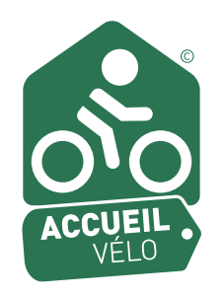
Le logotype
Pensé et élaboré pour être rapidement repéré et mémorisé par les touristes à vélo, français et étrangers, ce logotype identifie les établissements partenaires Accueil Vélo.
Il peut être utilisé pour des besoins en signalétique (intérieure et extérieure) et pour tous supports web et print.
Code couleur |   RAL 6029 - PANTONE 349 - N100  QUADRICHROMIE : C89 M33 J85 N22  WEB : R0 V105 B62 – 00693E

Consignes d’utilisation
Supports print & web : Les rapports et proportions entre les différents éléments sont immuables, dans leurs valeurs, leurs positionnements.
Privilégier la version couleur et le positionnement sur un fond blanc.
Supports web (72dpi) : Taille minimum 90x120 px
Merci d’utiliser la version vectorisée (pdf) du logotype fourni sur demande pour conserver proportions et code couleur (voir rubrique « Votre contact » en 4e de couverture).
Le pictogramme

Le pictogramme peut être utilisé sur tous les supports numériques et papiers, si ces derniers ne permettent pas d’utiliser le logotype dans sa globalité (cartes, plans, icônes web, brochures…).
Il devra néanmoins renvoyer à une légende « Accueil Vélo ».
Code couleur | RAL 6029 - PANTONE 349 - N100  QUADRICHROMIE : C89 M33 J85 N22  WEB : R0 V105 B62 – 00693E

Consignes d’utilisation
Supports print & web
Utilisation  sur fond clair | 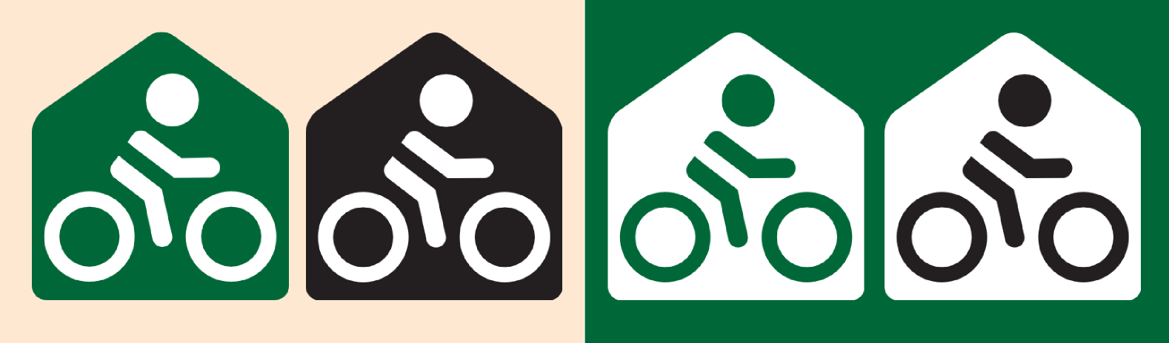 | Utilisation  sur fond foncé
Les rapports et proportions entre les différents éléments sont immuables, dans leurs valeurs, leurs positionnements.
Privilégier l’utilisation des versions couleur.
Supports web (72dpi) : taille minimum 90x120 px
Merci d’utiliser la version vectorisée (pdf) du pictogramme fourni sur demande pour conserver proportions et code couleur (voir rubrique « Votre contact » en 4e de couverture).
Supports identifiants
Une plaque de bienvenue
Fortement recommandée, à apposer visiblement à l’extérieur du bâtiment.
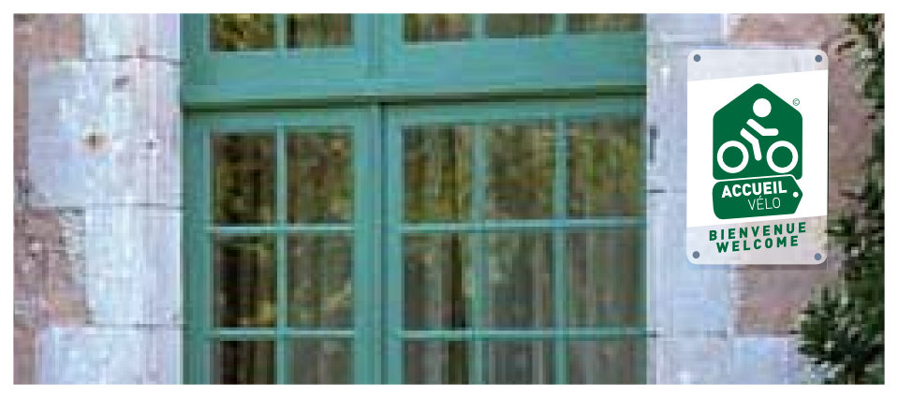
Un adhésif
A poser visiblement en façade ou en vitrine de l’établissement.
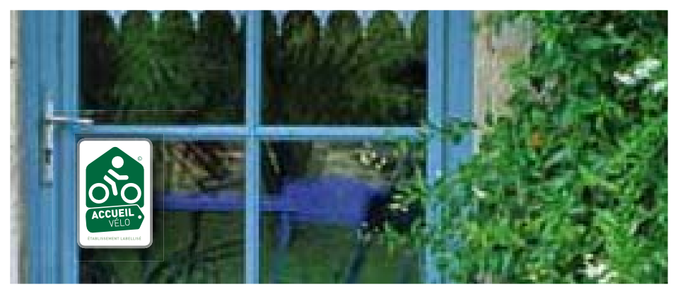
Les interdits
Il est interdit d’utiliser le logotype et le pictogramme dans les cas où se présente un risque de mauvaise lisibilité (contraste insuffisant entre le fond et le sigle) ainsi que d’utiliser le logotype et le pictogramme en dehors des normes de couleurs préconisées.

Logotype
Absence de réserve blanche | Négatif,  inversion | Modification partielle  ou totale du code couleur
 |  | 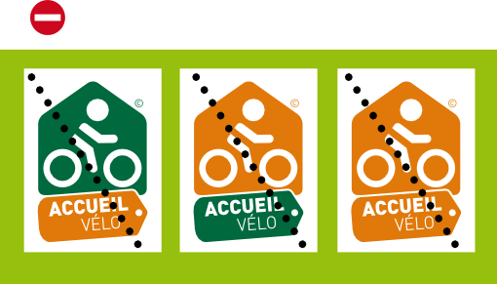

Pictogramme
Utilisation  sur fond clair | Utilisation  sur fond foncé | Modification partielle  ou totale du code couleur
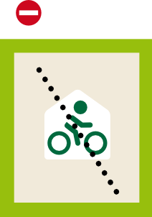 | 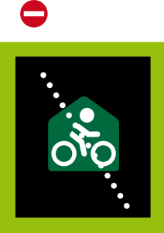 | 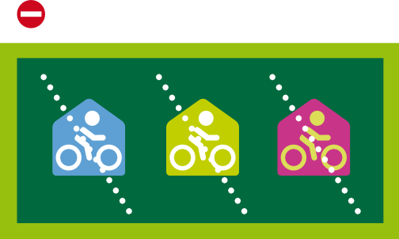

Votre contact accueil vélo

Logo Référent qualité

projet(s) partenaire(s) Accueil Vélo
Logo(s) itinéraire(s)

Article L311-6 du livre III du code du tourisme
1 Le logotype Accueil Vélo a été déposé à l’INPI, par le Comité Régional du Tourisme Centre - Val de Loire et l'association France Vélo Tourisme, et enregistré sous le n° 10/3768636.

